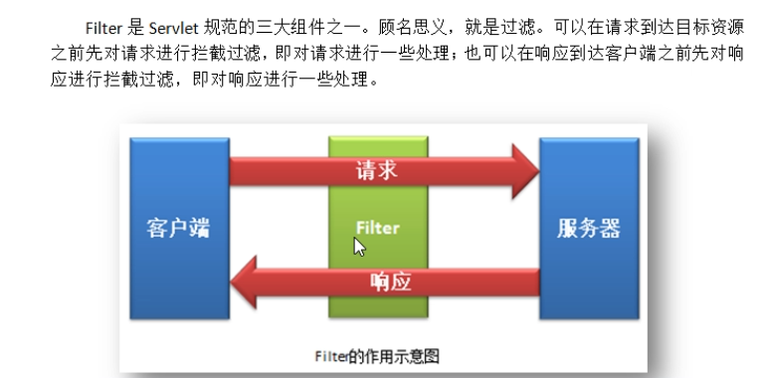
过滤器不等于拦截器
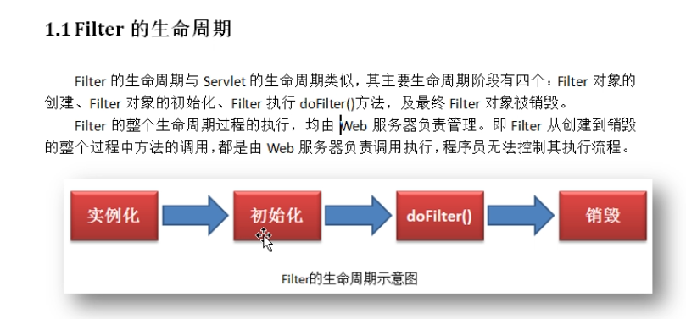
- 过滤器是单例多线程的，在应用启动时创建初始化，应用停止时销毁。每过滤一次执行一次doFilter()。
- 若filter为全路径匹配模式，则url-pattern只能是/* 。
- url-pattern可以不配置，但是filter-mapping中需要配置servlet-name，表示过滤器拦截的是指定的Servlet。
- 请求转发时没有新的请求产生，可以在<dispatcher>中配置拦截请求转发。
- Dispatcher取值：
INCLUDE
FORWARD
REQUEST
ERROR
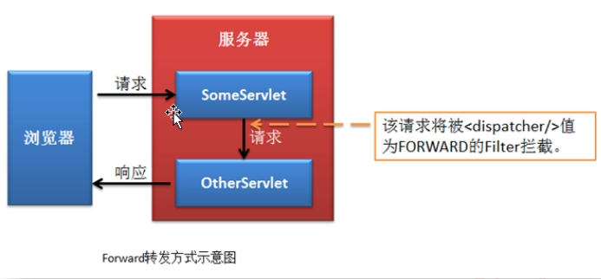
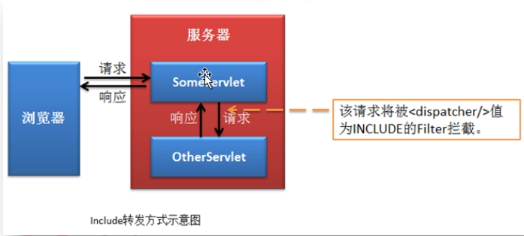
- Filter可以对响应与请求进行修改。
setAttribute()
- Filter的注册顺序决定了filter执行的顺序。

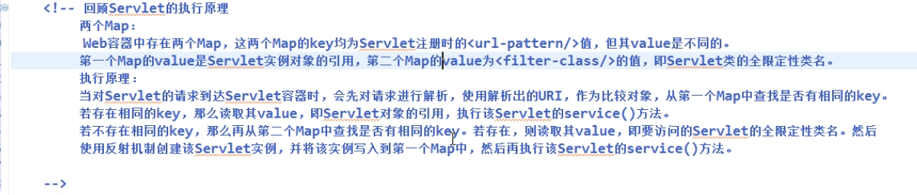
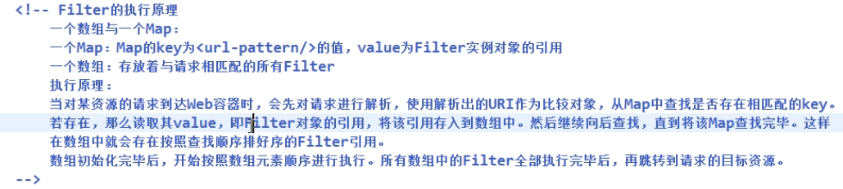
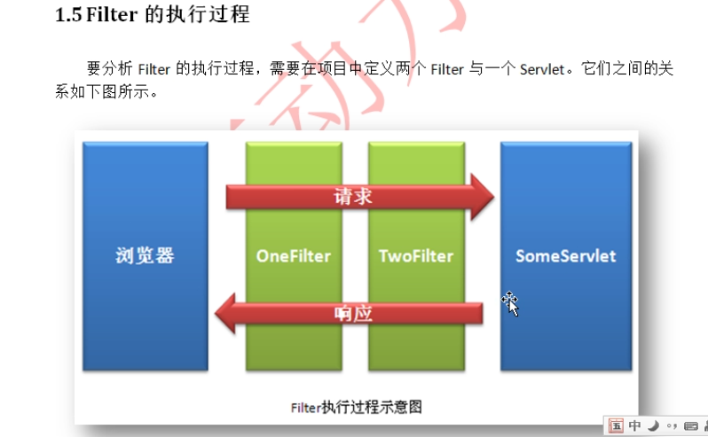
- Filter的应用：
POST提交中文乱码
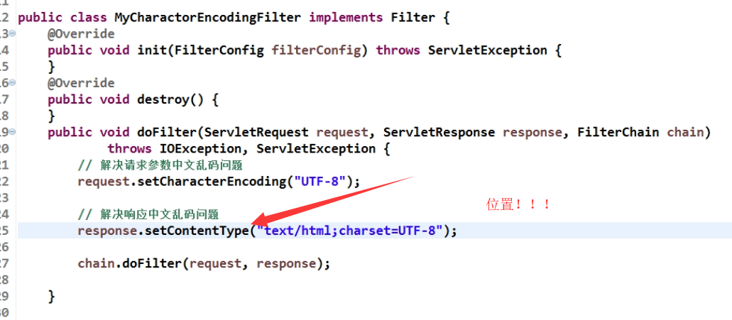
GET提交中文乱码
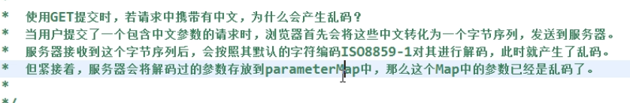
利用装饰者模式，设计一个装饰者类（实现HttpServletRequestWrapper），重写四个方法。
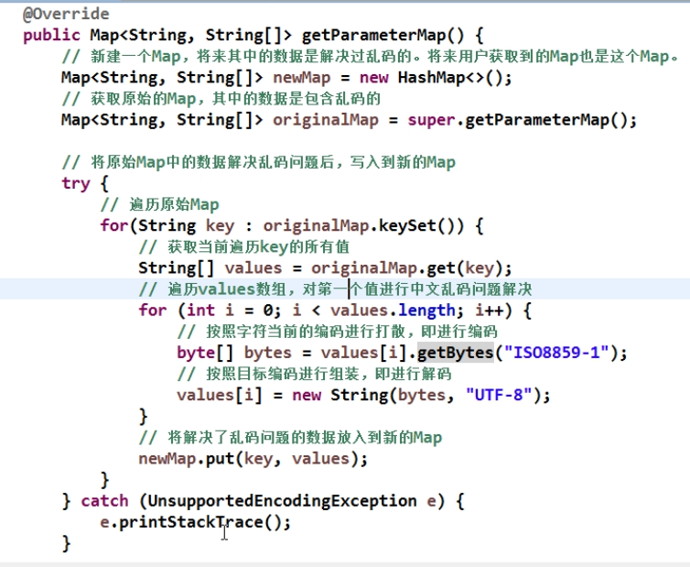
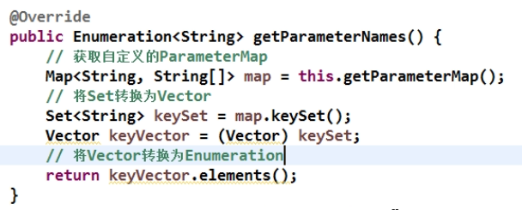
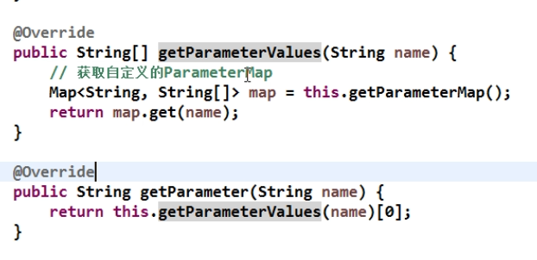
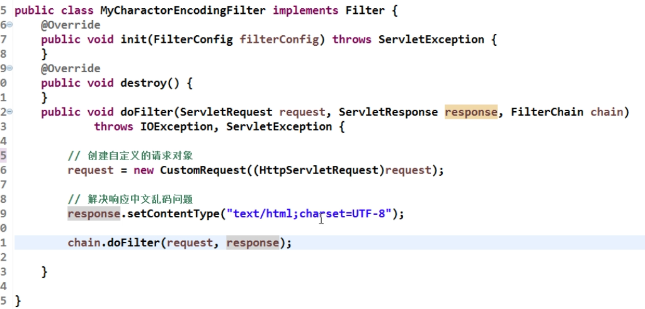
- 访问权限过滤器
把需要登录才可以访问的文件放在一个文件夹，不需要登录就可以访问的文件放在另外一个文件夹，通过过滤器限制访问。
